## 1.Git是什么？

Git是实现分布式版本控制的一个工具，简单的来说就是实现文件历史管理的工具。所以说，Git就是实现历史版本管理的工具。不论你改了多少内容，改了多少次，Git都能回到当时的版本。

同时Git也是合作开发的工具。我们可以指定所有人都把代码上传到一台服务器，然后大家下载服务器上的代码来修改，修改完了再上传回去。这时，Git记录每个人什么时候，改了什么内容。实现所有人同步，在必要时回到某些版本。

### 使用Git

从终端（cmd）进入你想要记录内容更改的文件夹里 输入：git init 这个文件夹以后的更改就会被记录了



在我们在文件夹里新建一个文件hello.txt,内容是



要把这个文件放入git仓库

把一个文件放到Git仓库只需要两步

使用git add命令，告诉git我们把文件添加到仓库缓存区了，在终端输入



第二步：使用git commit命令，告诉git我们要把缓存区的所有文件正式提交到仓库：

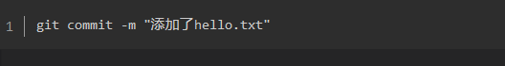

在Git中，我们用git log命令查看历史记录



# 下载一个项目和它的整个代码历史

$ git clone [url]

# 2.什么是GitHub？

GitHub是世界上最大的软件远程仓库，是一个面向开源和私有软件项目的托管平台，使用Git做分布式版本控制。  
简单的来说，GitHub就是全是界程序员和组织发布程序代码的平台之一，全世界各地的程序员讲自己写的代码上传到这里与大家分享。

Github三种用途：  
1.合作开发

如果有多个人一起开发某项目，把仓库设在GitHub，大家在各自笔记本写代码、修改使用git上传、同步，避免了复制粘贴代码，而且还能实现版本控制，谁修改了什么内容一清二楚，连谁写了多少行改了多少行代码都能统计清楚。摸鱼是不可能的。

2.软件仓库  
GitHub提供两种仓库私有仓库和公开仓库。  
GitHub免费为所有用户提供公开仓库空间，公开仓库向网络公开，所有人都能访问，但只有所有者和授权用户才能修改。  
私有仓库不对外公开，但要向GitHub付费。

3.代码公开  
这一条应该是最有用的了，你可以在这里找到全世界程序员的劳动成果，上到各种算法实现、下到各种app源码。只要遵循开源协议，你都可以copy下来用。

## 创建仓库

首先，登陆GitHub，然后，在右上角找到“Create a new repo”按钮，创建一个新的仓库

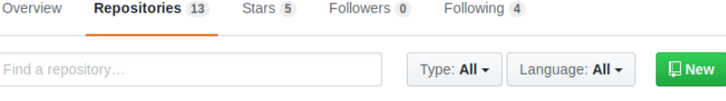

然后起一个项目名

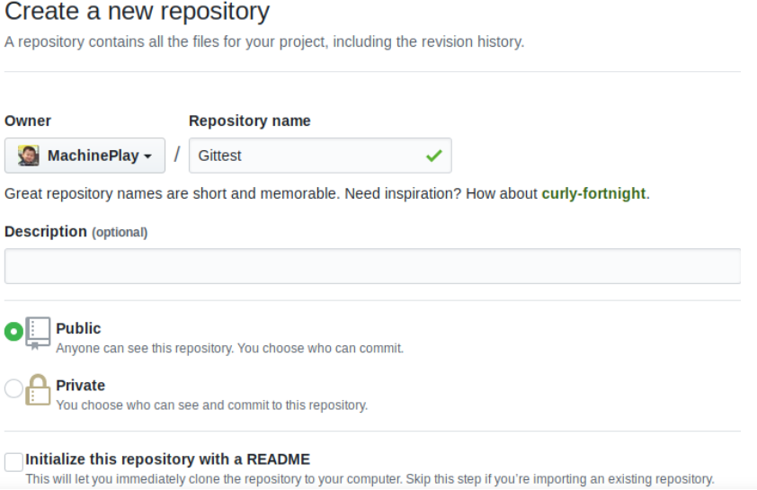

把本地已有的同名Git仓库和GitHub上的仓库关联起来  
我们在本地新建了一个名为Gittest的文件夹

将Gittest文件夹设置为Git仓库  
添加文件,比如我们新写了一个hello.txt：

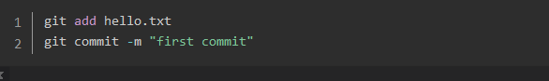

到此为止已经提交到了本地仓库  
接下来我们把本地仓库和远程仓库联系起来



下一步，就可以把本地库的所有内容推送到远程库上

命令：git push